**Ma trận đề kiểm tra cuối kì I khối 8( 2021-2022)**

|  |  |  |  |  |  |
| --- | --- | --- | --- | --- | --- |
| **Kiến thức cần kiểm tra** | **Các mức độ nhận thức - số câu hỏi.** | | | | **Tổng cộng** |
| **Nhận biết** | **Thông hiểu** | **Vận dụng thấp** | **Vận dụng cao** |
| 1/Thực hiện phép tính. | 1 câu 1điểm | 2 câu  1 điểm |  |  | 3câu  đ |
| 2/Phân tích đa thức thành nhân tử | 1 câu  1 điểm | 1 câu  1 điểm |  |  | 2 câu  2 đ |
| 3/Phân thức đại số | 1 câu  1 điểm | 1 câu  1 điểm |  |  | 2 câu  2 đ |
| 4/ Thực tế HH |  |  | 1 câu  1 điểm |  | 1 câu  1 điểm |
| 5/ Chứng minh tứ giác là hình thang, ht vuông, hcn, hbh, hình thoi… | 1 câu  1 điểm |  | 1 câu  1 điểm |  | 2 câu  2 điểm |
| **Tổng cộng** | **4 câu**  **4 điểm** | **4 câu**  **4điểm** | **2 câu**  **2 điểm** |  | **10 câu**  **10điểm** |

|  |  |
| --- | --- |
| **UBND HUYỆN CẦN GIỜ** | **CỘNG HÒA XÃ HỘI CHỦ NGHĨA VIỆT NAM** |
| **TRƯỜNG THCS BÌNH KHÁNH** | **Độc lập – Tự do – Hạnh phúc** |

**ĐỀ KIỂM TRA CUỐI KỲ 1**

**NĂM HỌC 2021 – 2022**

**MÔN: Toán – KHỐI 8**

Thời gian: 90 phút *(không kể thời gian phát đề)*

**Đề gồm: 1 mặt giấy:**

**ĐỀ:**

**Câu 1:** (3 điểm)Thực hiện phép tính







**Câu 2:** (2 điểm) Phân tích đa thức thành nhân tử

 

**Câu 3:** (2 điểm)Thực hiện phép tính

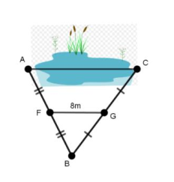 

**Câu 4:** (1 điểm) Giữa hai điểm A và C có một hồ nước sâu nên không thể đo trực tiếp khoảng cách giữa hai điểm A và C. Biết hai điểm F, G lần lượt là trung điểm AB, BC và FG = 8m ( xem hình ). Em hãy tính khoảng cách giữa hai điểm A và C.

**Câu 5:** (2 điểm) Cho tam giác ABC. Gọi G, H và E lần lượt là trung điểm của các cạnh AB, AC và BC.

a) Chứng minh tứ giác BCHG là hình thang.

b) Gọi O là điểm đối xứng với E qua H. Chứng minh tứ giác EAOC là hình bình hành.

**Hết**

ĐÁP ÁN

Câu 1: mỗi câu 1 điểm



 (0.5 đ +0.25đ +0.25đ)



 0.25 + 0.25 đ

 0.5đ



 0.5đ

 0.5đ

Câu 2: mỗi câu 1 điểm



 1đ



 0.75đ

 0.25đ

Câu 3: Mỗi câu 1 đ



 0.5 +0.5đ



 0.25đ

 0.25đ

 0.25đ

 0.25đ

Câu 4:

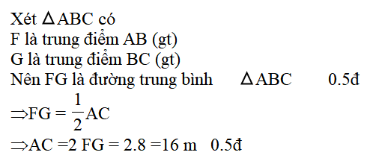

Câu 5:

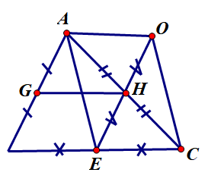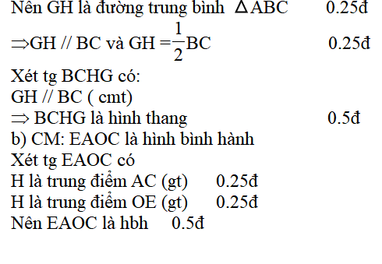

**HẾT**